- 我制作手工书的时候的过程照（包含各个步骤 你要自己分辨一下 还有一个材料总览 但是我这些照片的背景都有些乱 所以在做作品集的时候最好把背景扣掉 这样也显得高级一些）
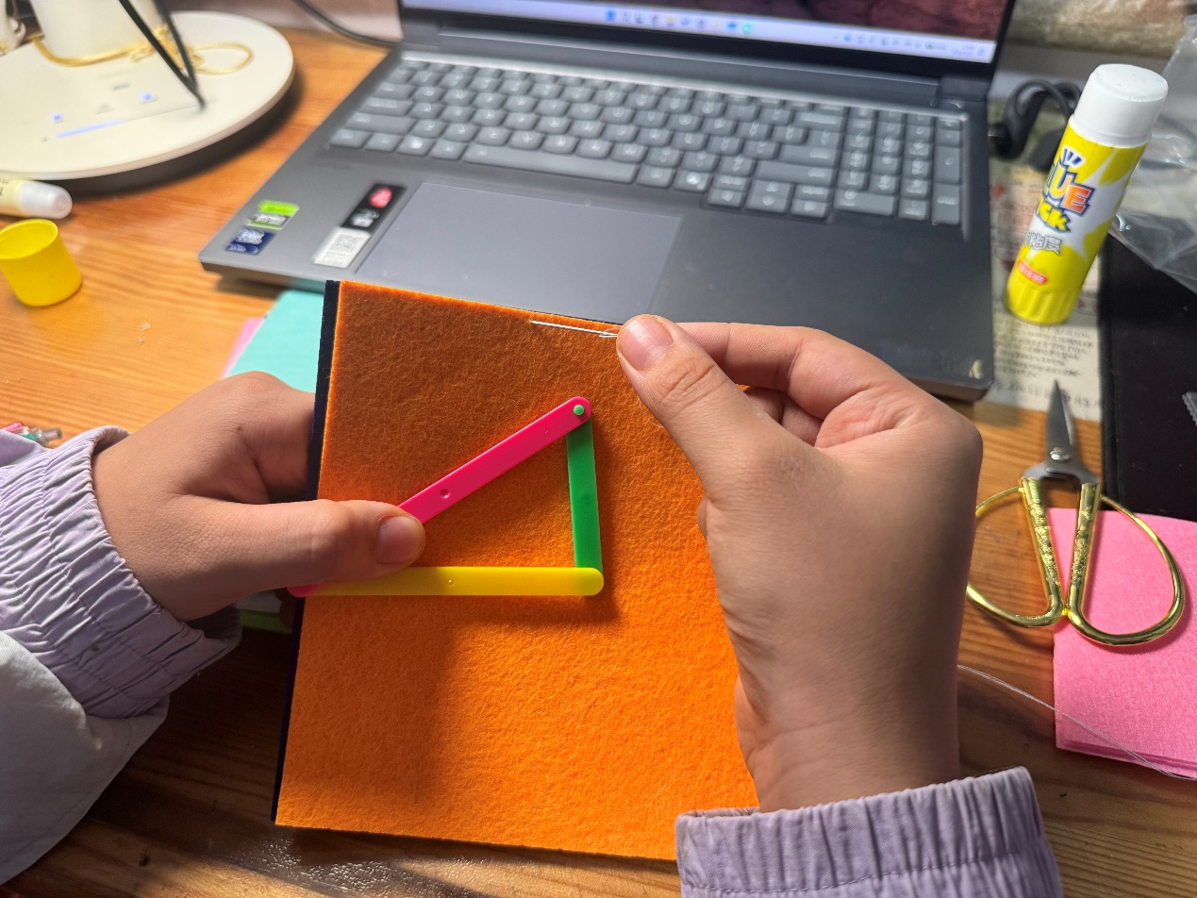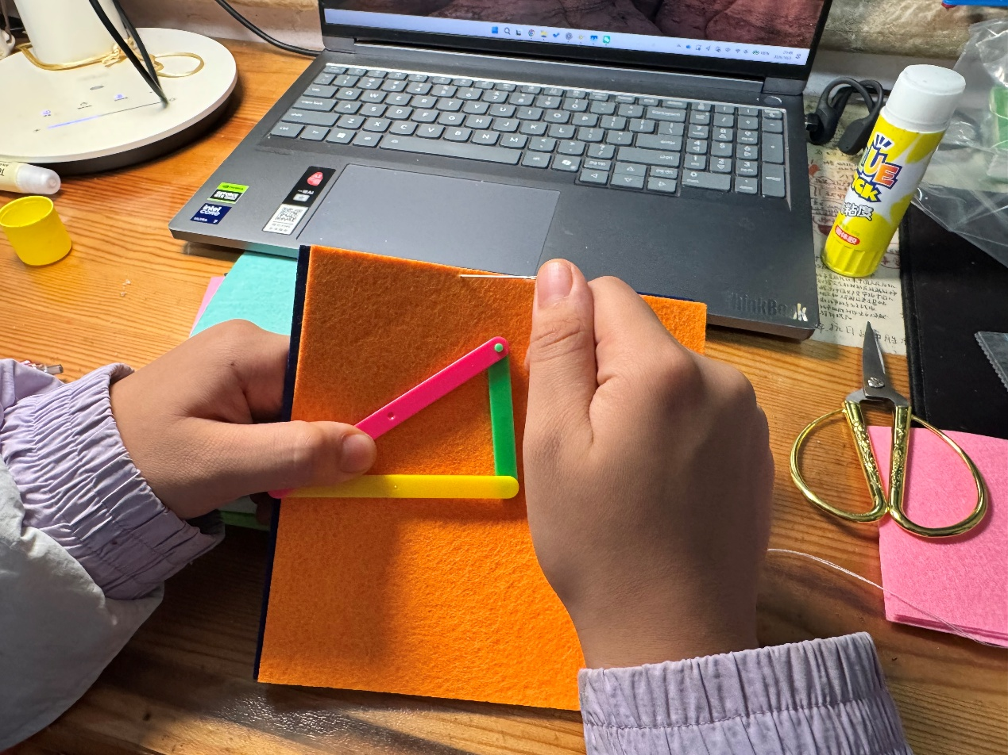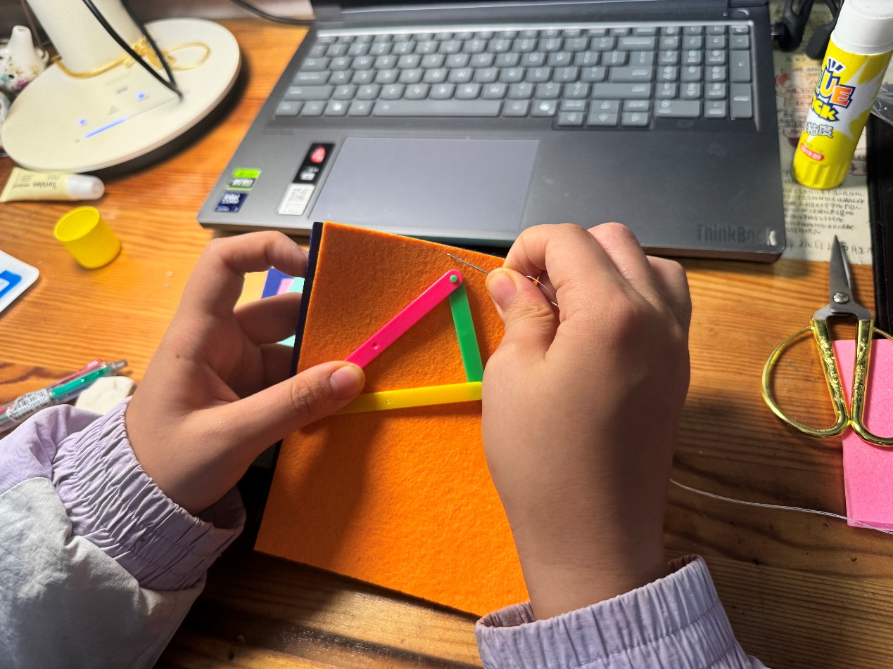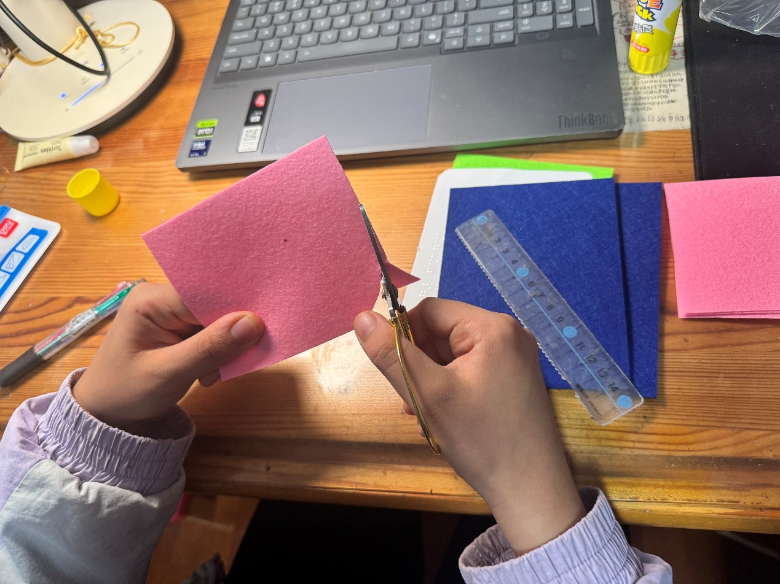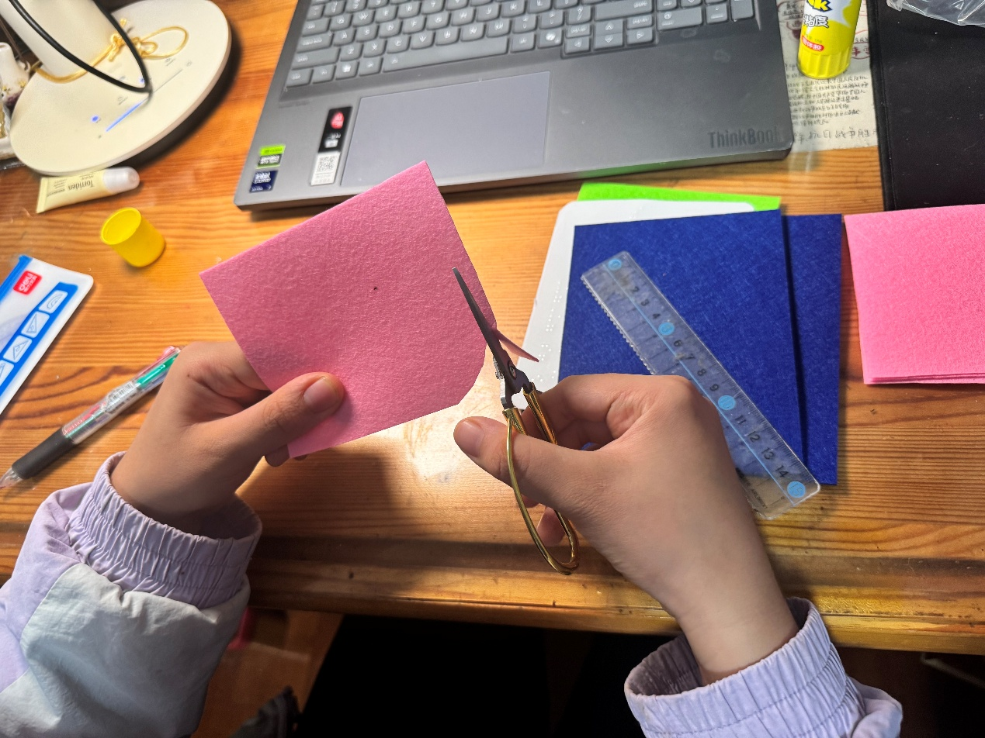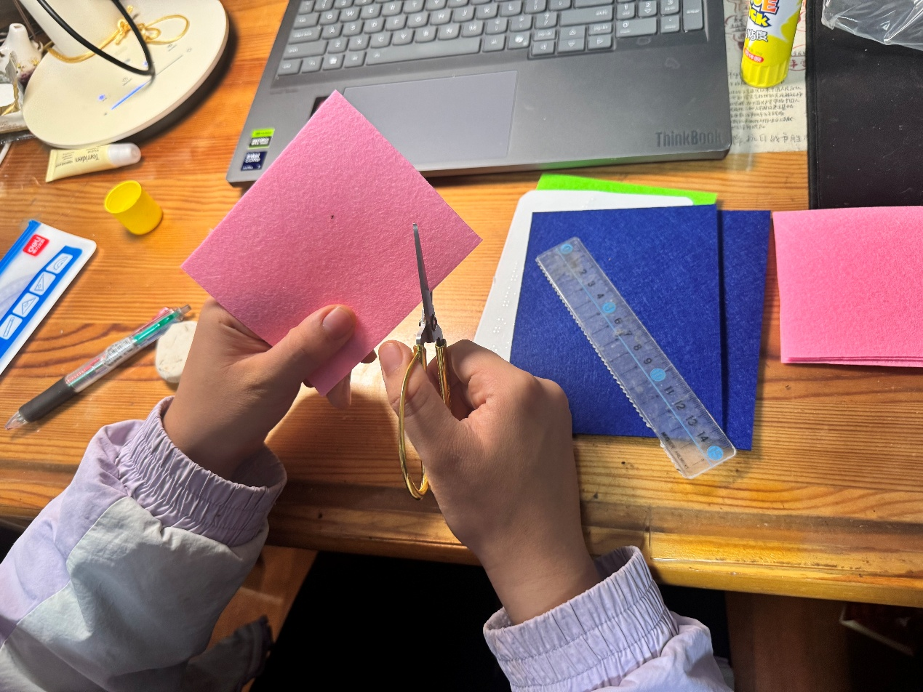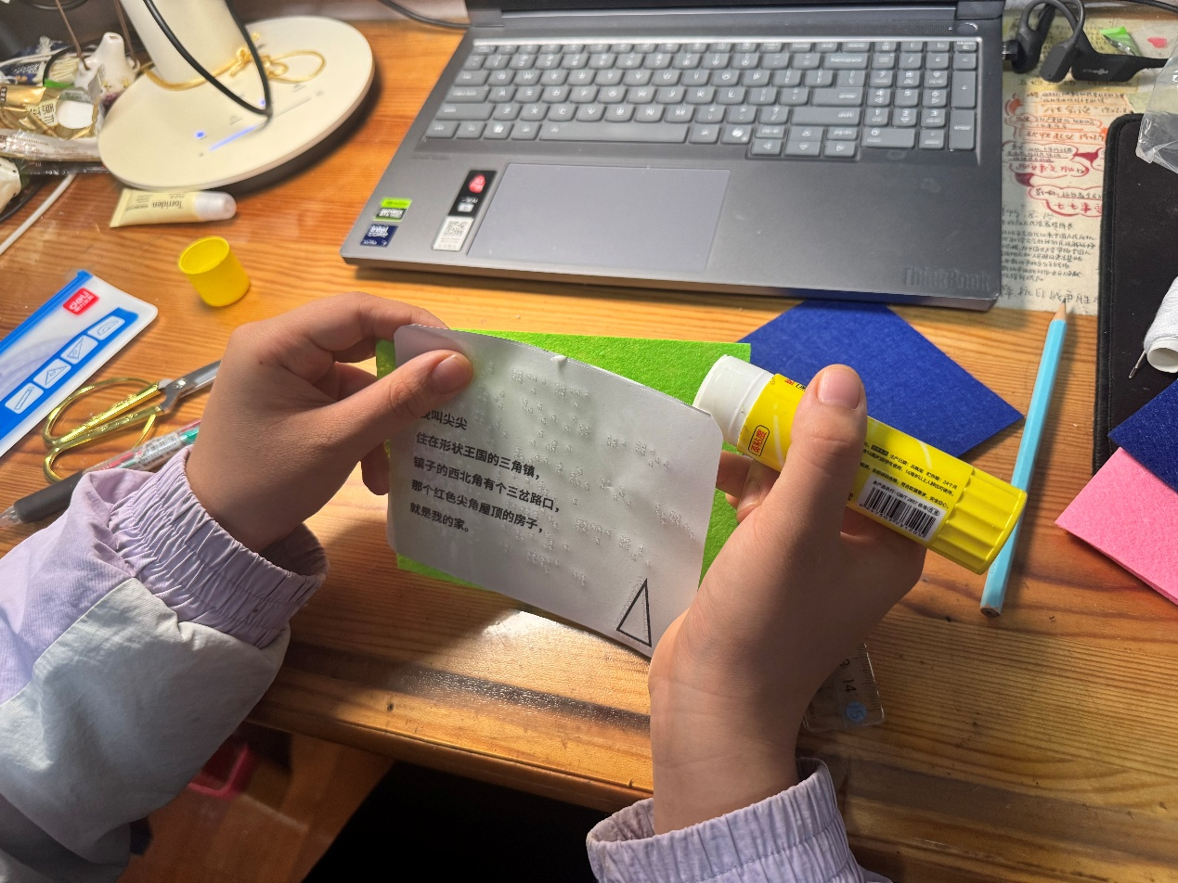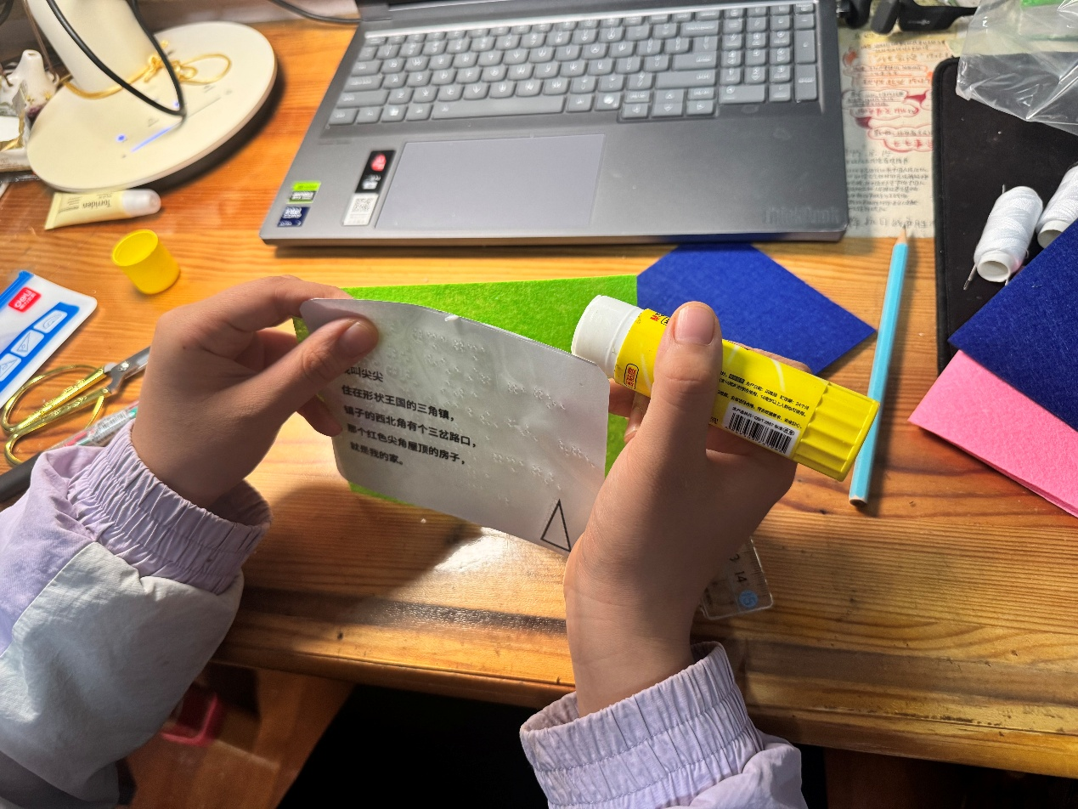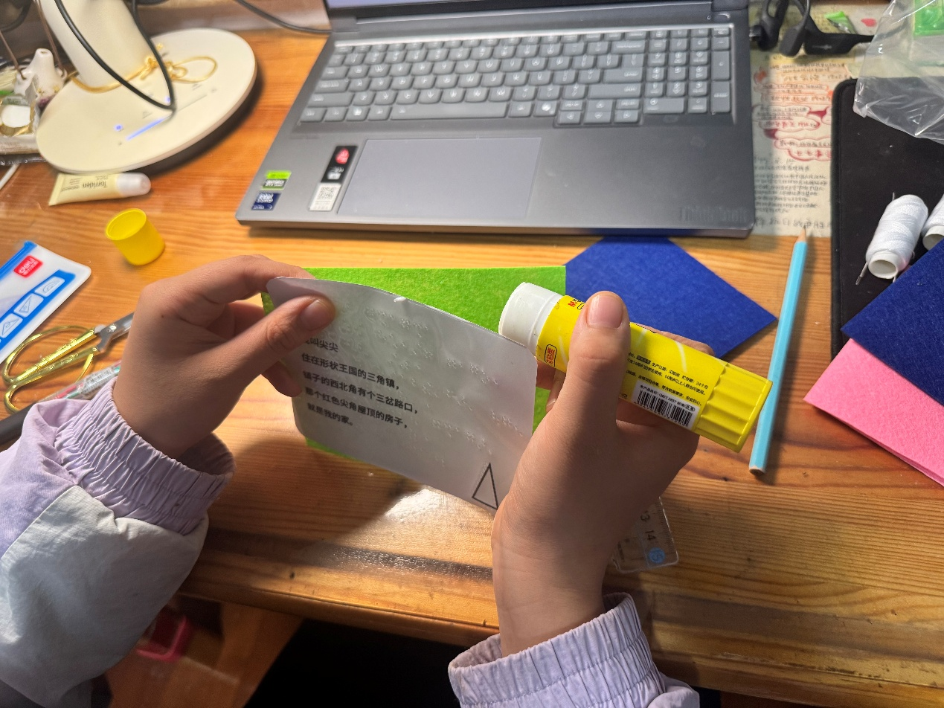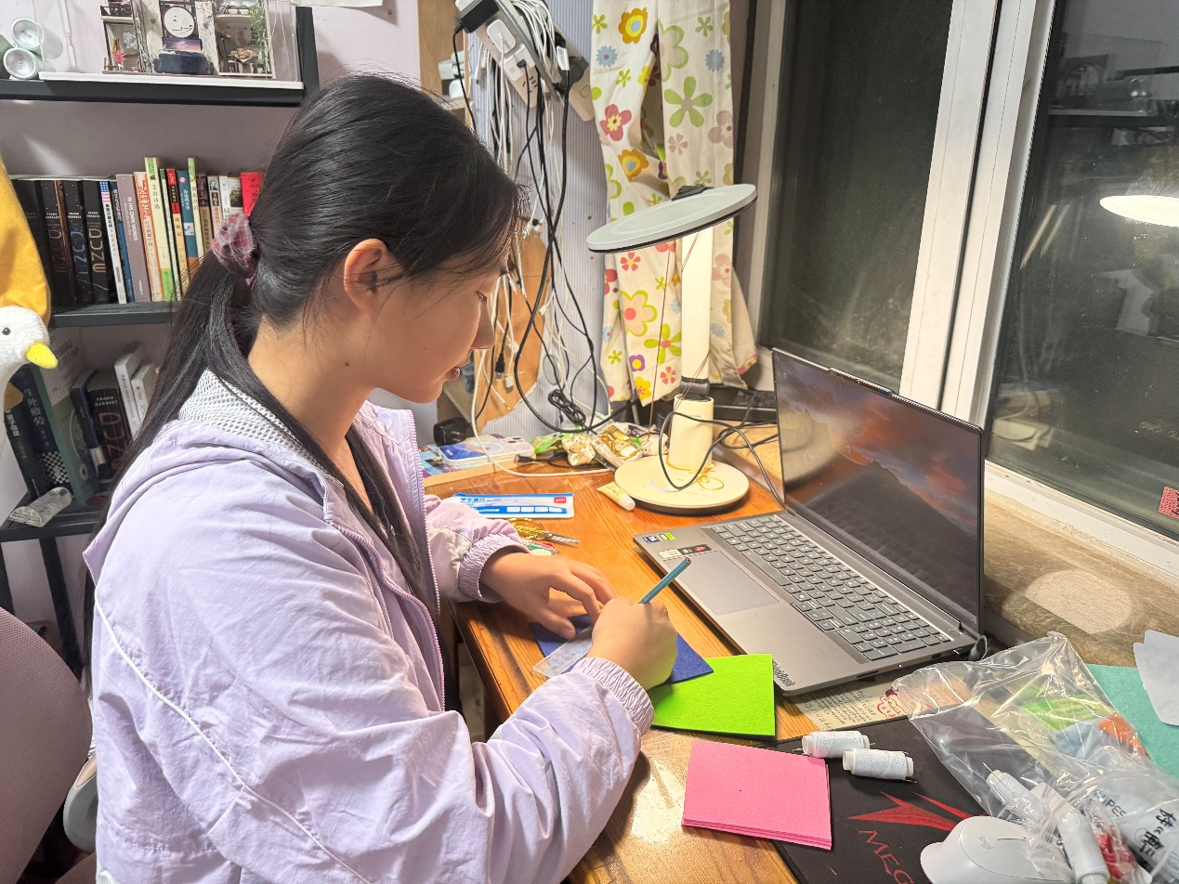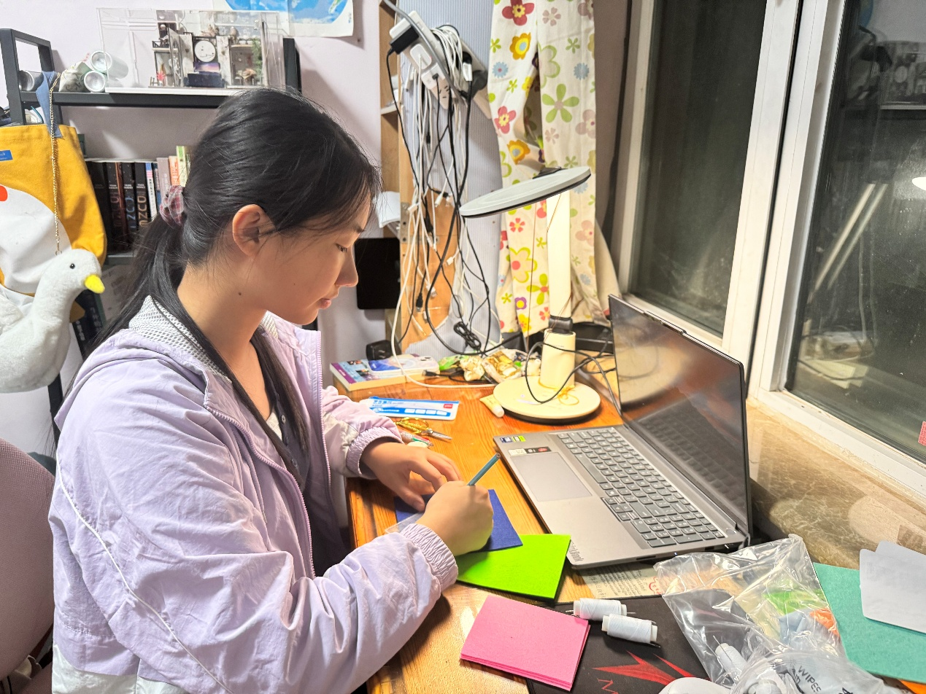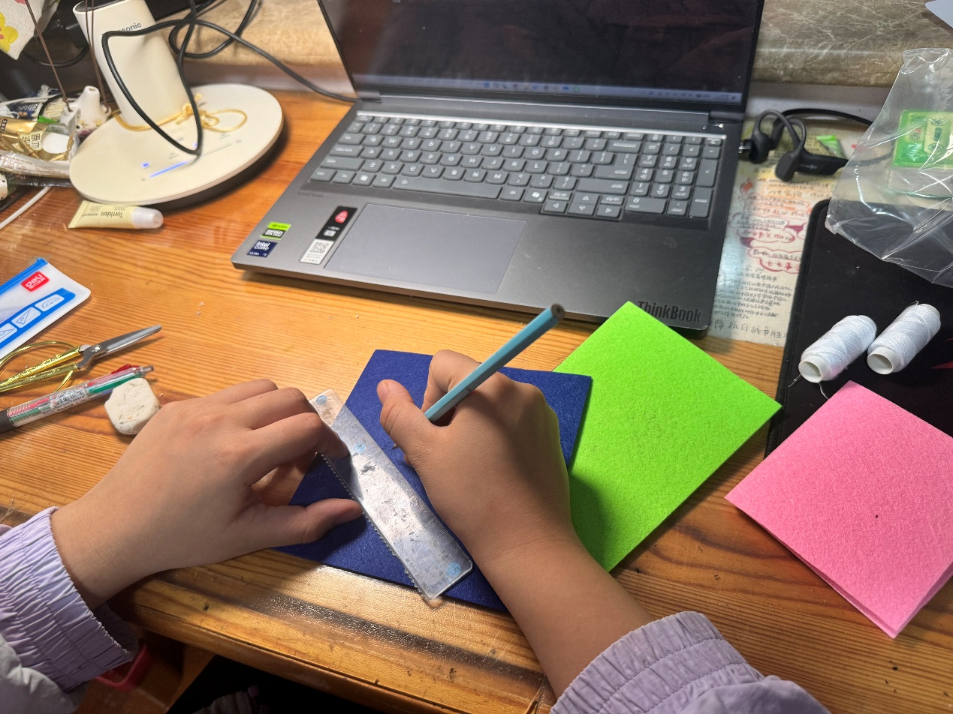
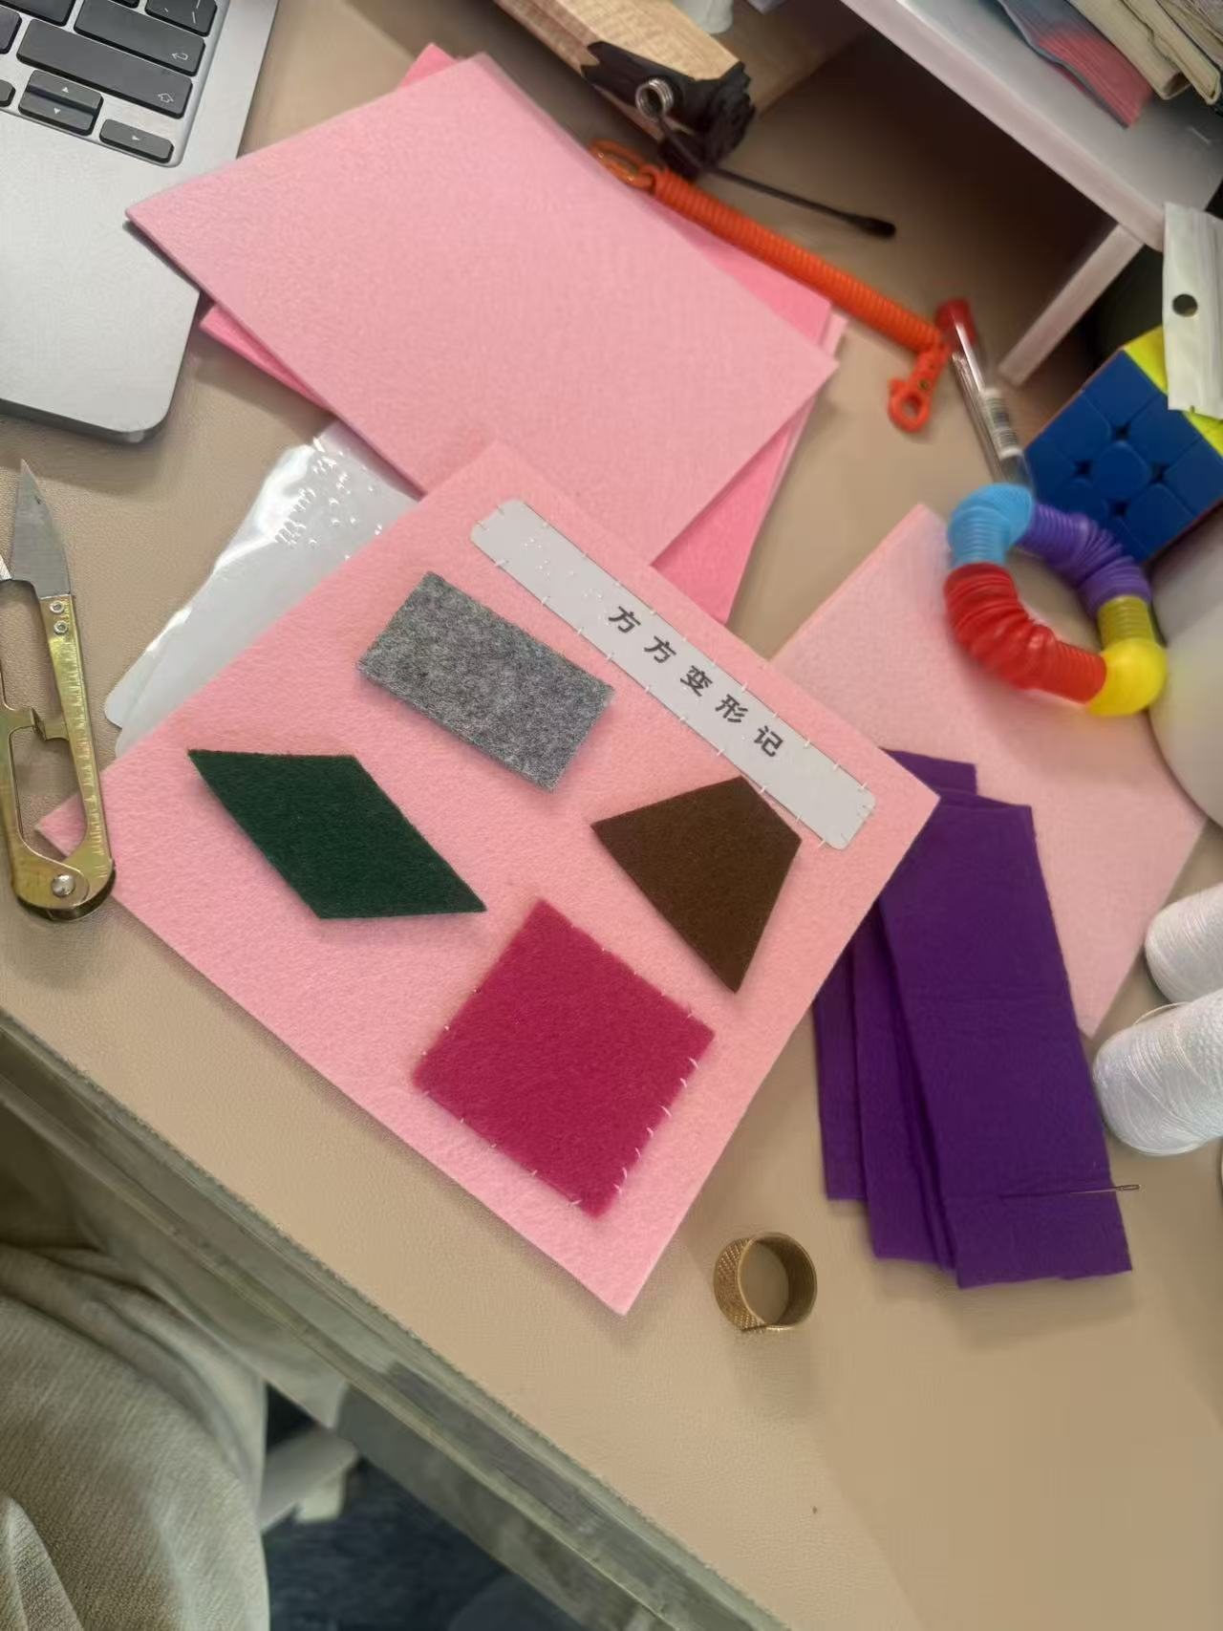
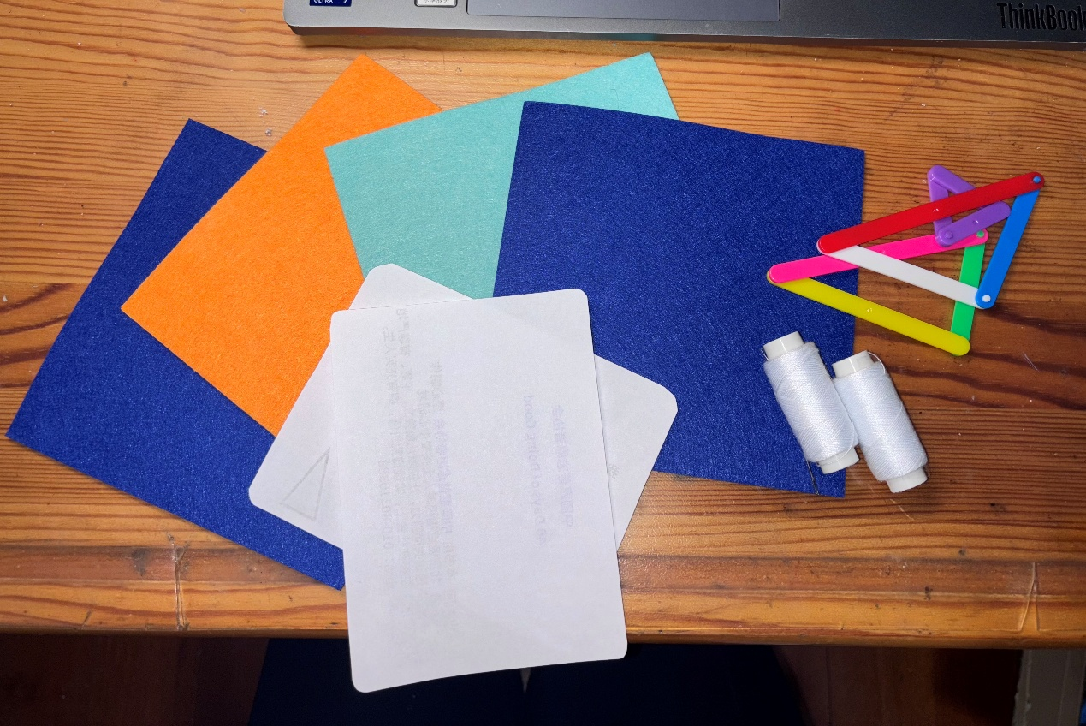
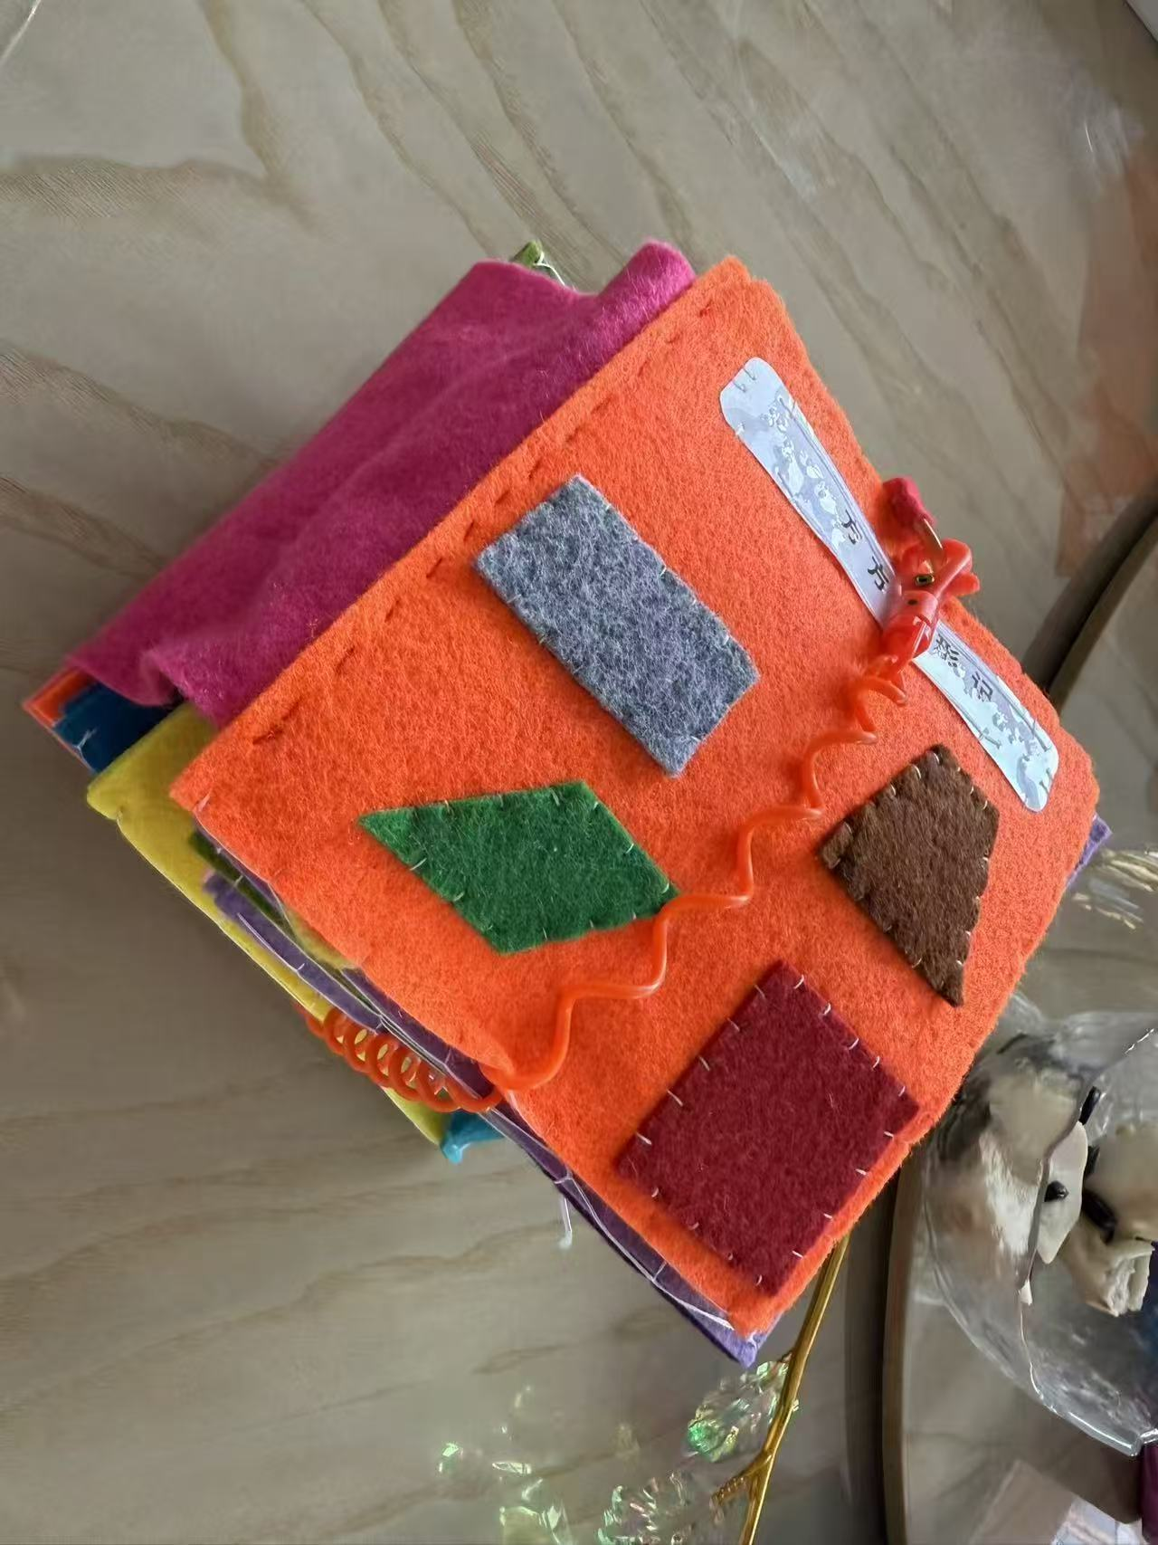（最终成品展示）
- 工作台（不只是手工书的 还是做各种科创项目 机器人之类的 的工作台）
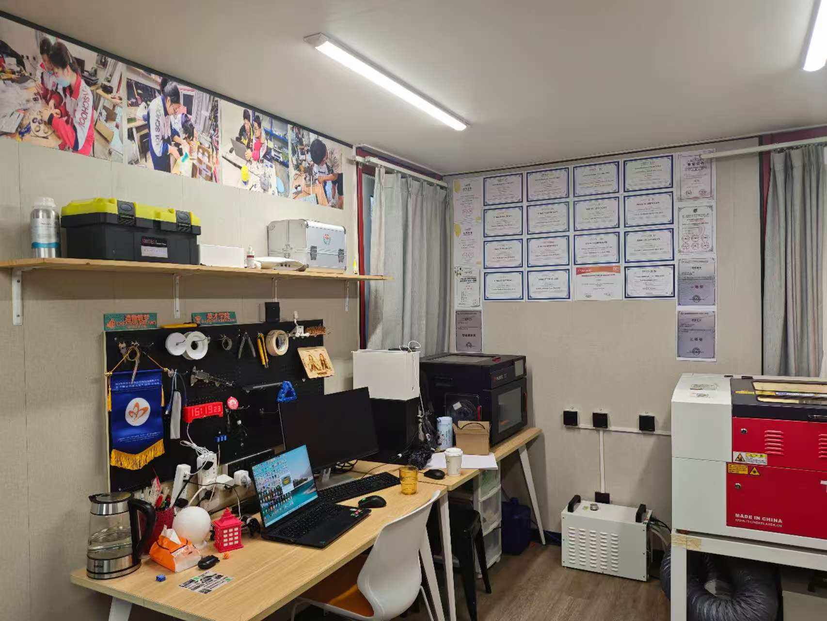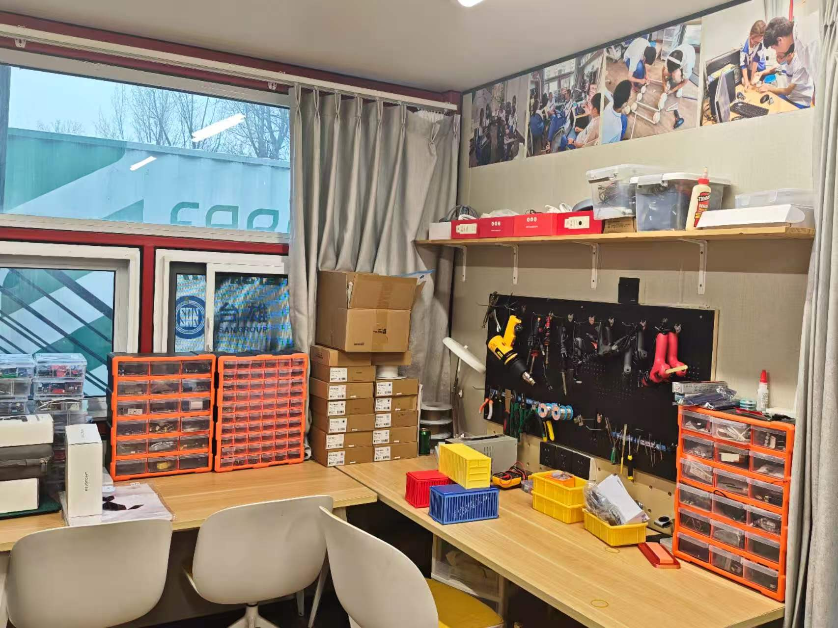
- 手工书细节展示（包括以下图片和后面两个制作指南中的图片 都可以用），然后很重要的是我所说的手绘指的是我要放一些我自己手绘手工书设计稿的图片 你还需要结合这些细节图片把我的手工设计稿画出来 尽量画得逼真一些 可以是板绘的风格
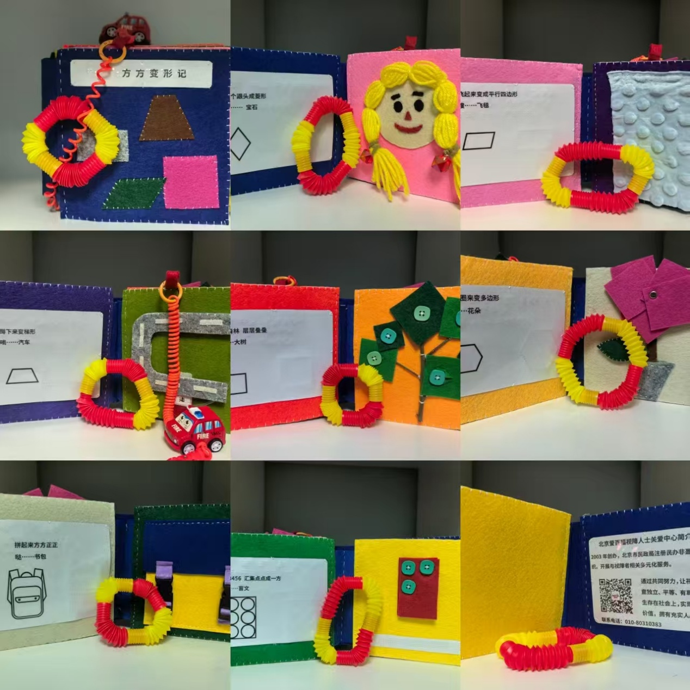
- 活动照片
4.1 社团制作手工书活动：
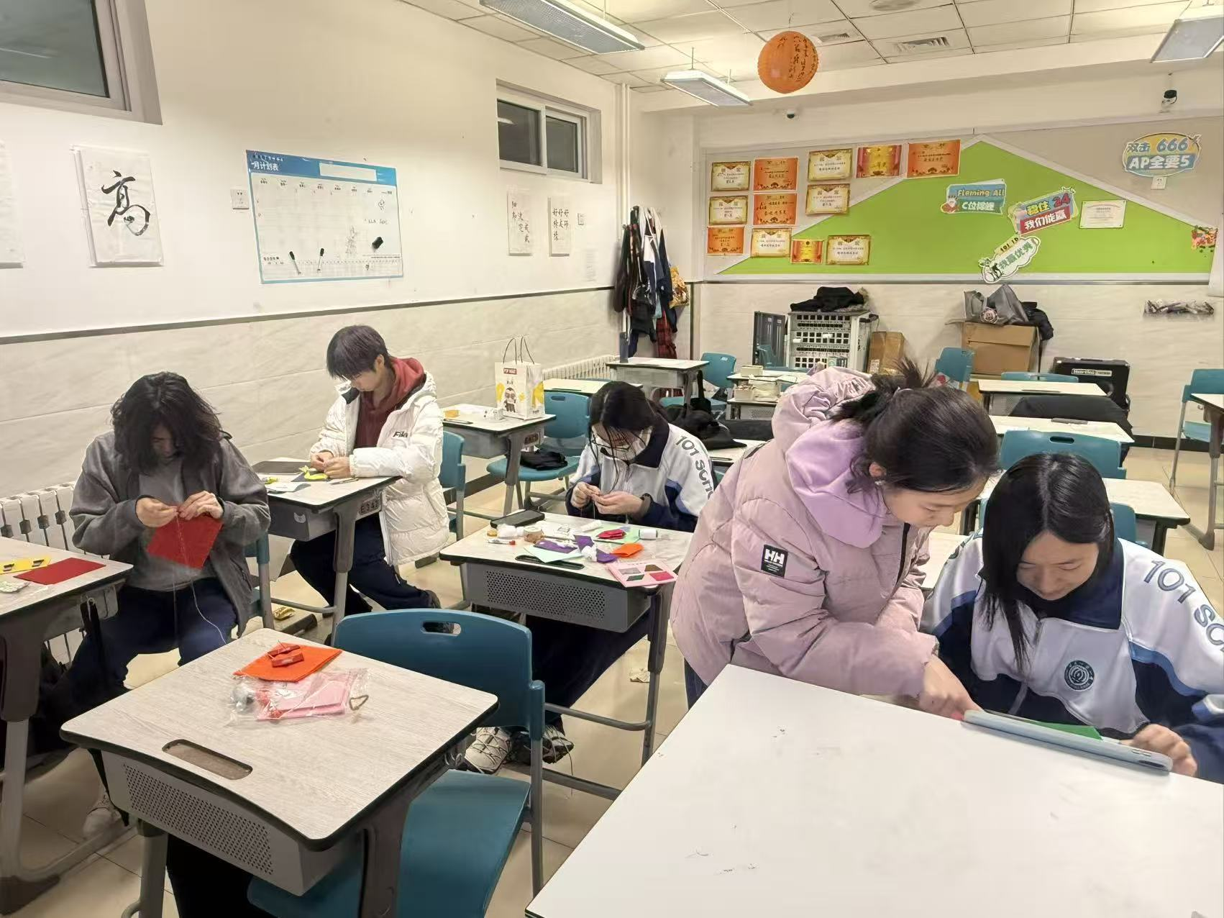
4.2 NGO老师感谢玩偶（因为外国人不懂中文所以最好翻译一下）
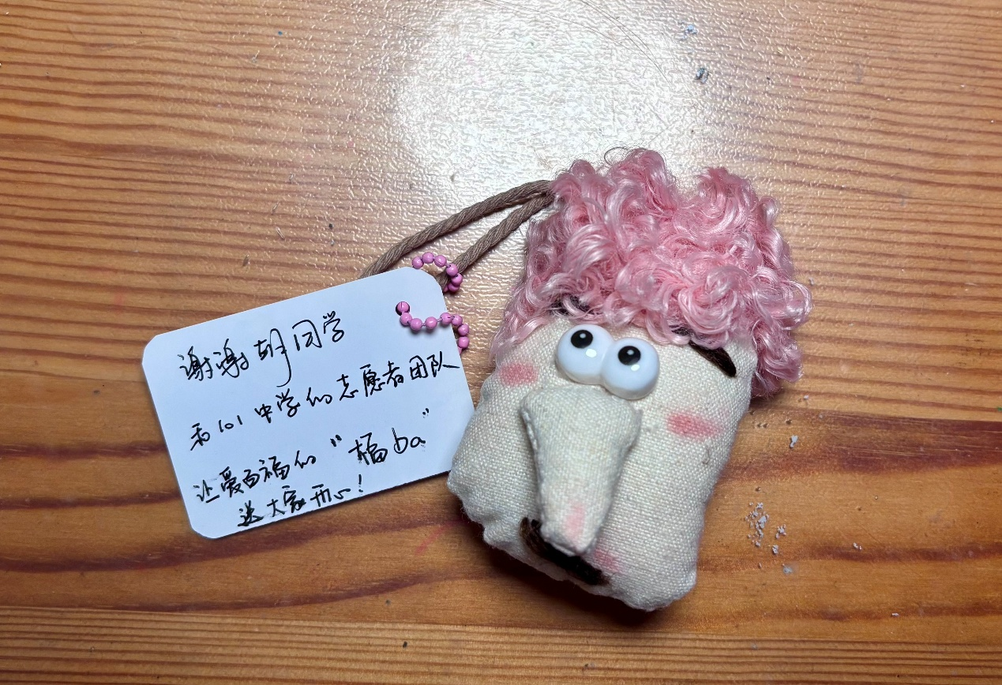
4.3 线下探访NGO的照片，有些画面不清晰可以适当处理使得画面清晰化 但是绝对不能随意改动人物的面部 这个是绝对不可以的
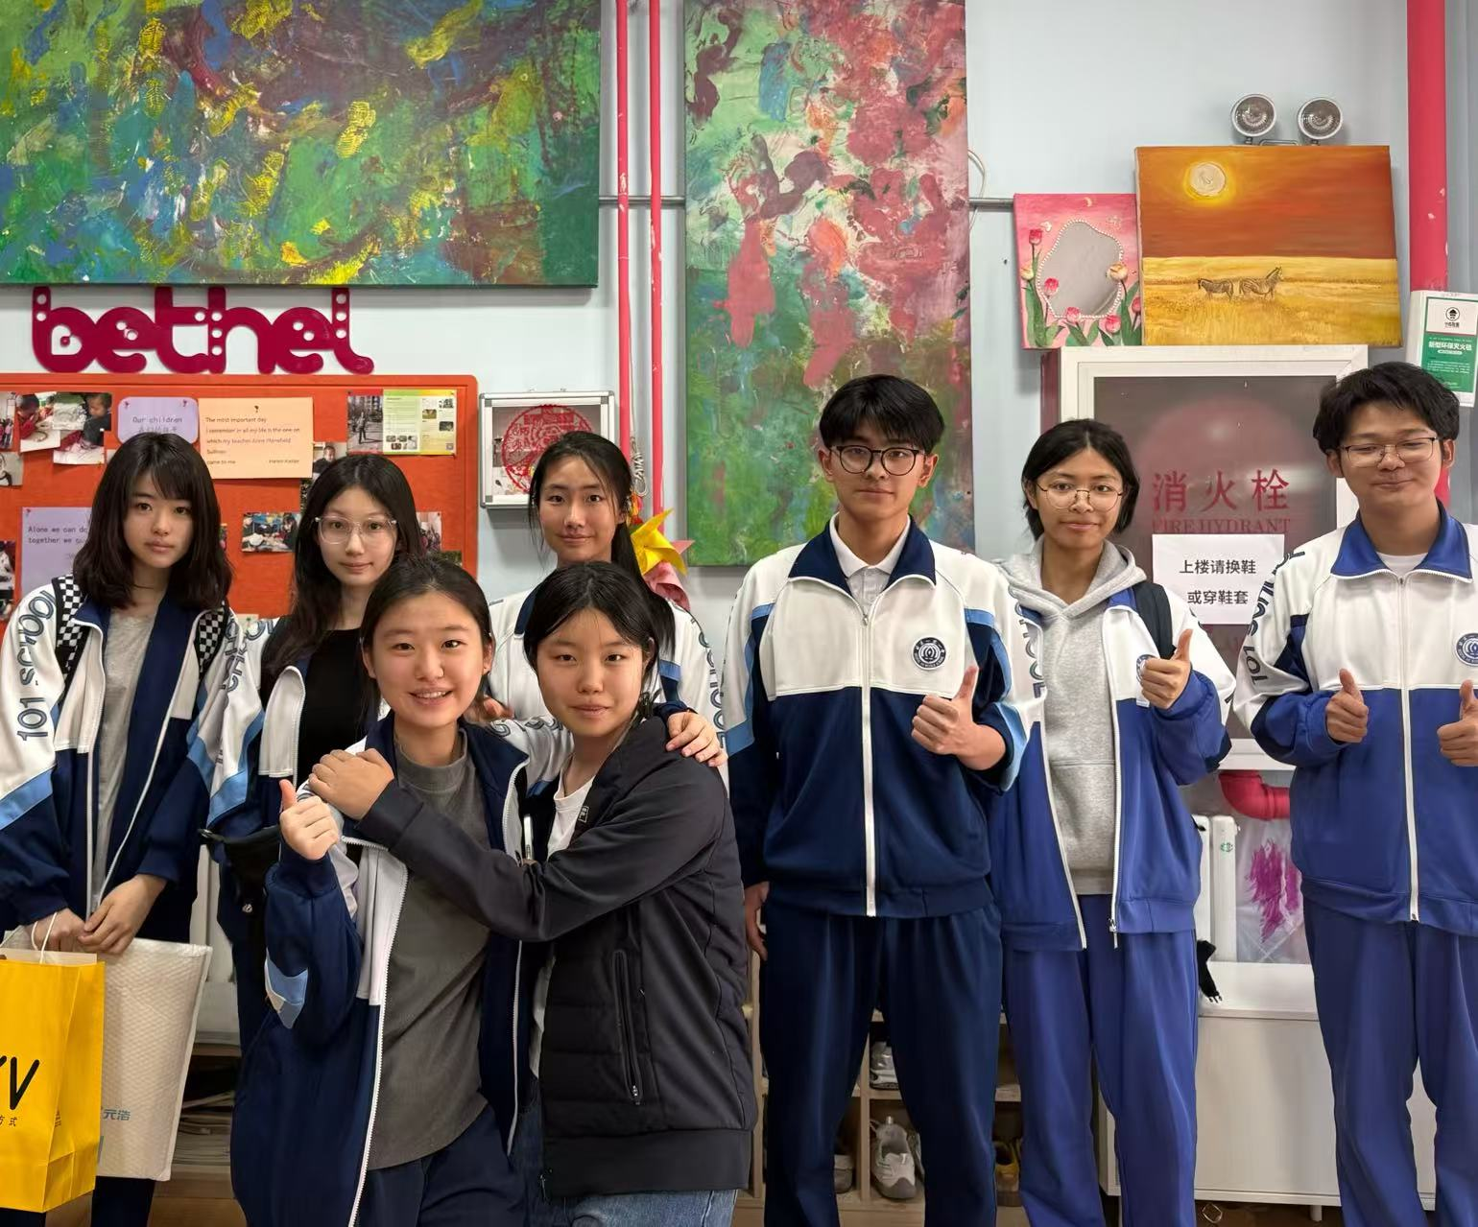
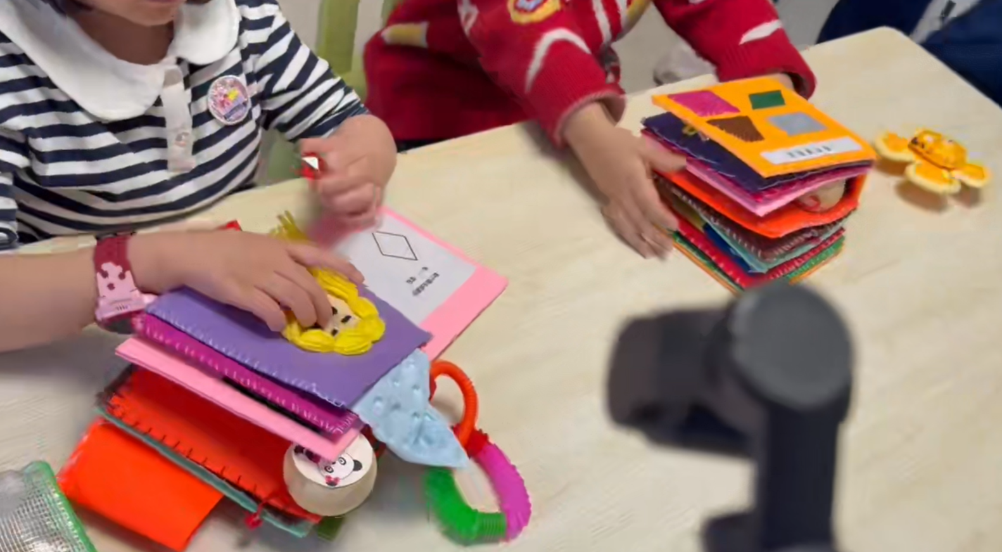（小孩们在玩手工书）
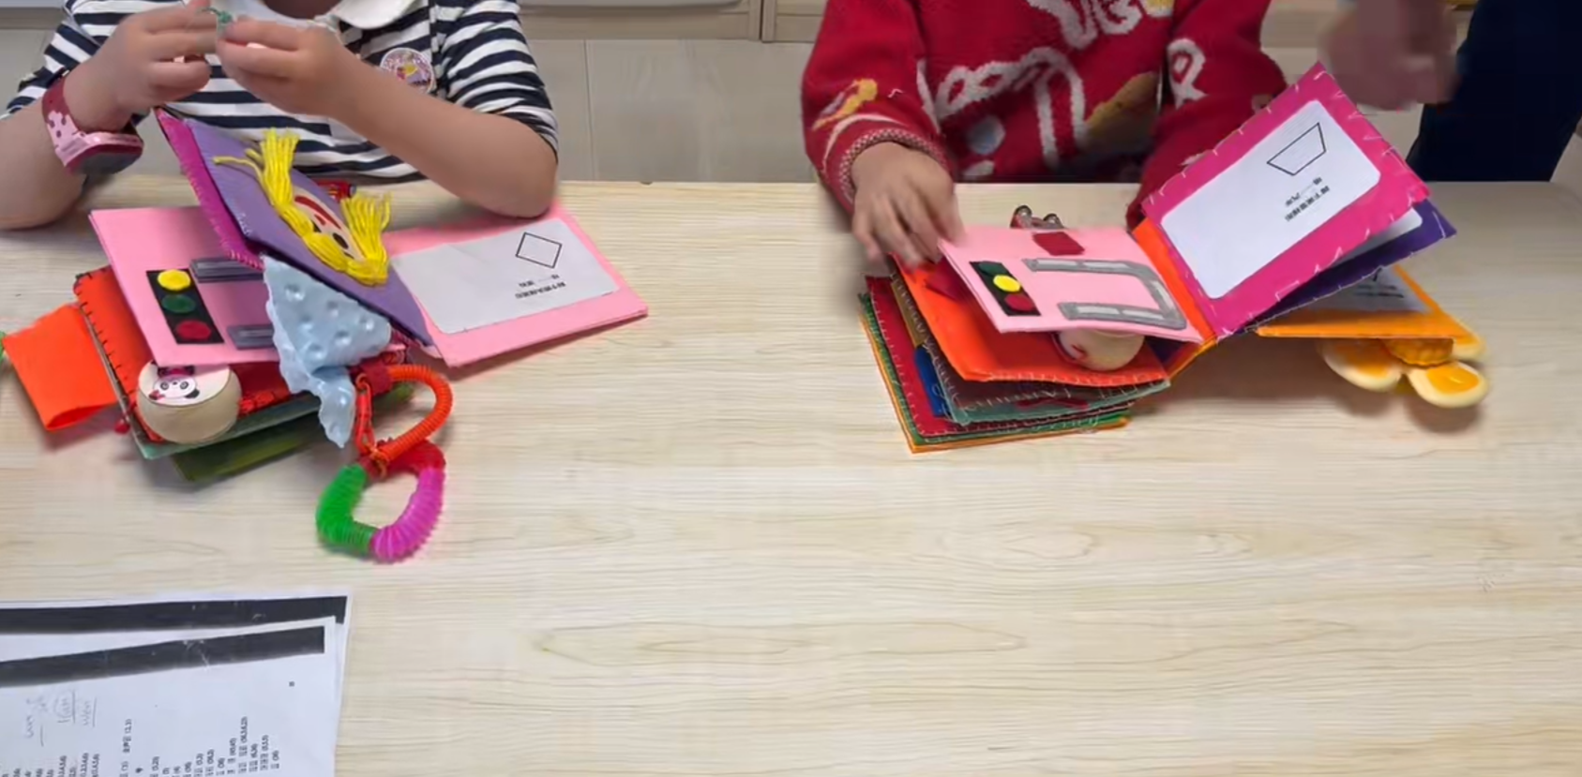
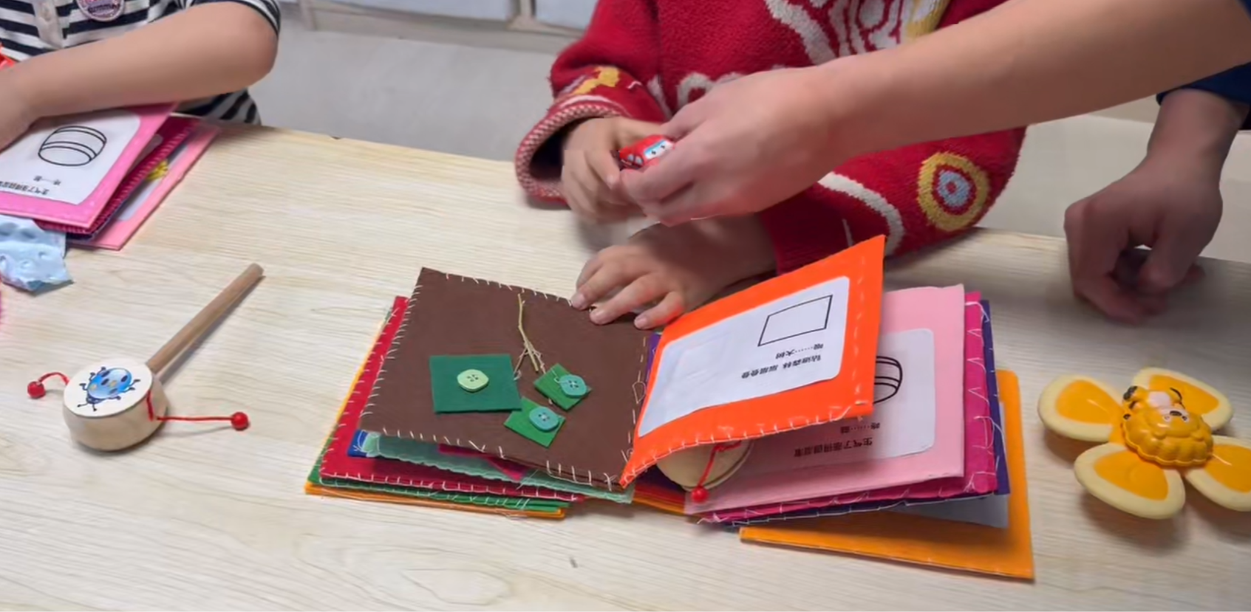
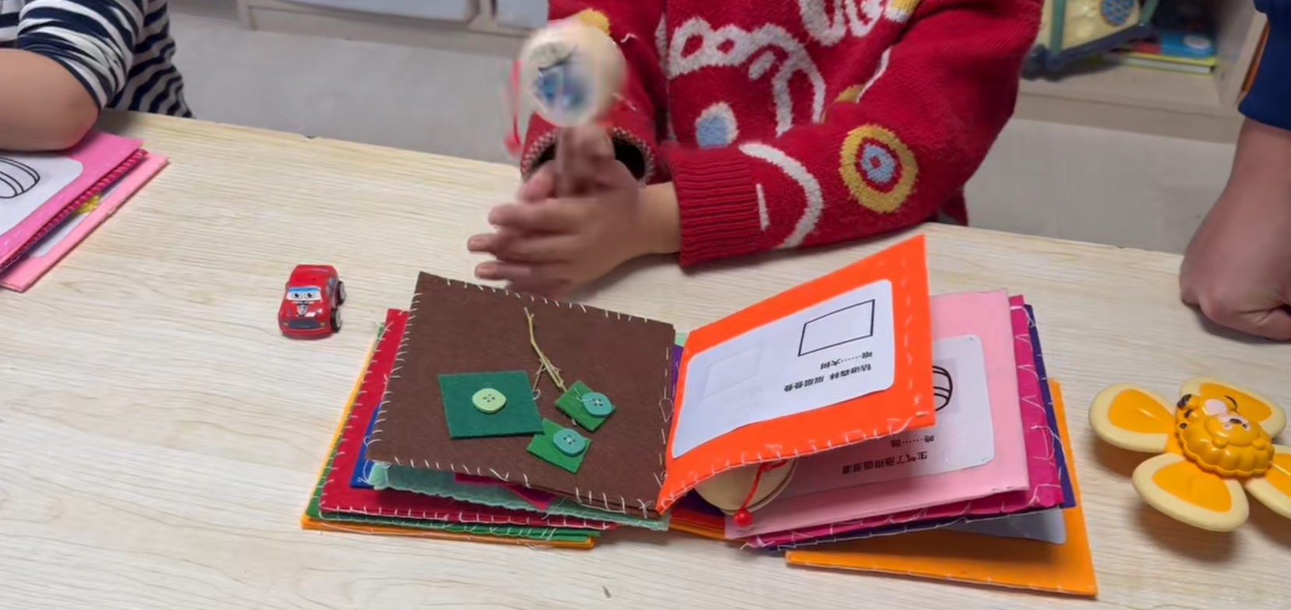
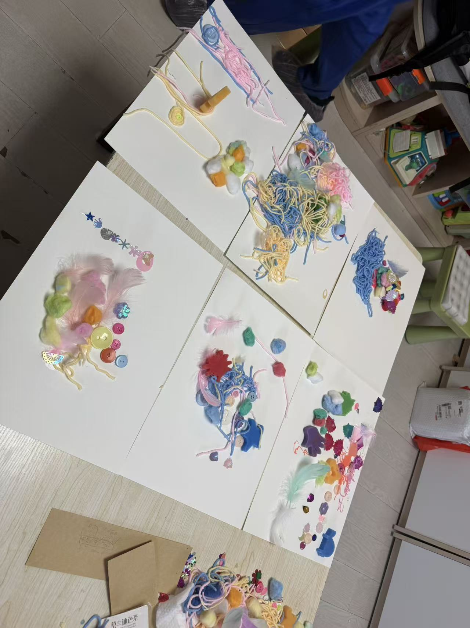
（带孩子们做“心目中的小星球”）
  - 社团展览照片（包含展览海报和展览中）
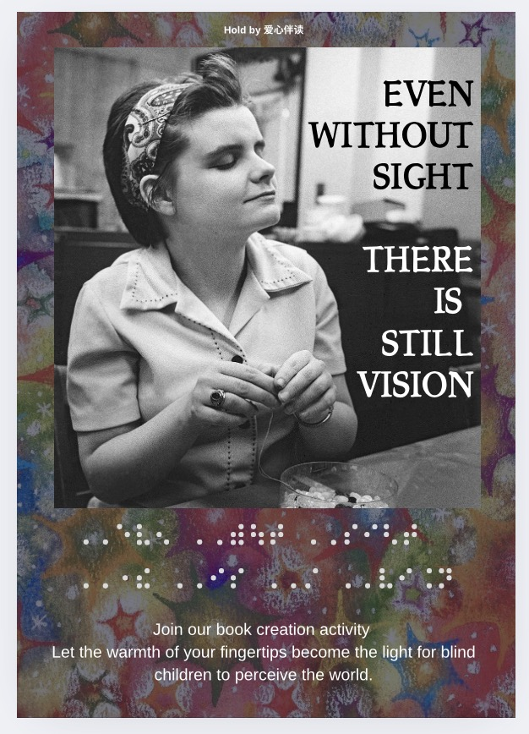
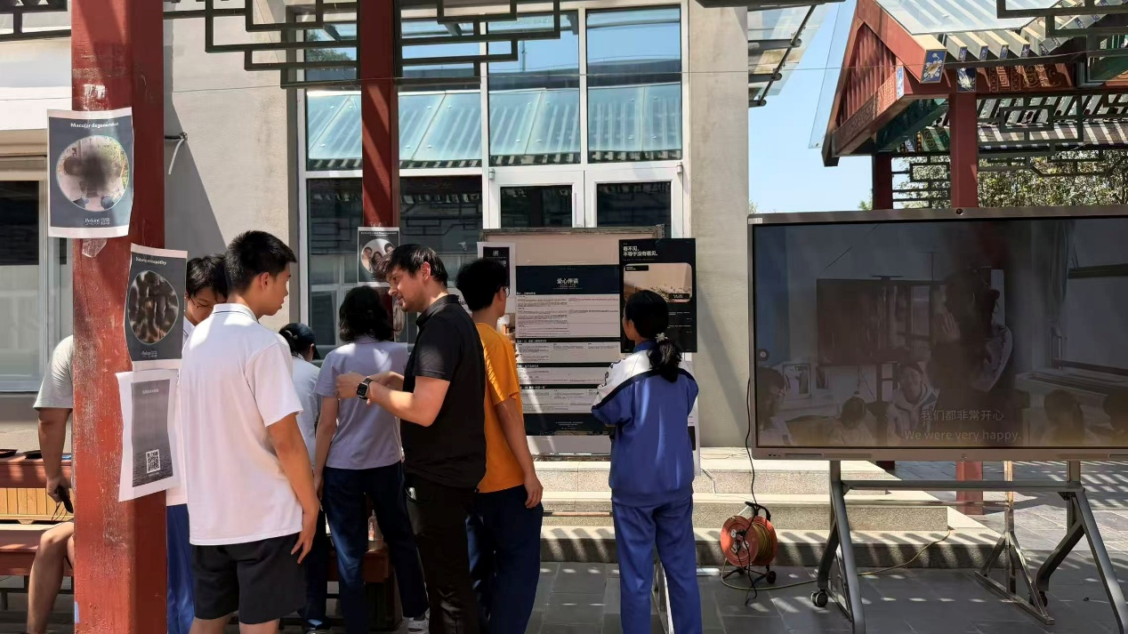
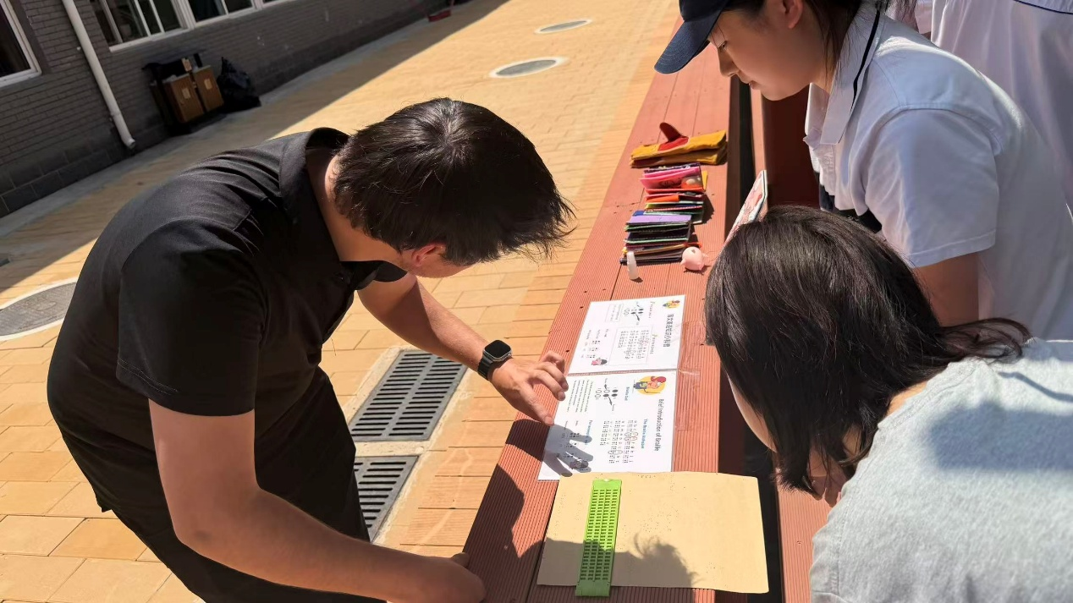
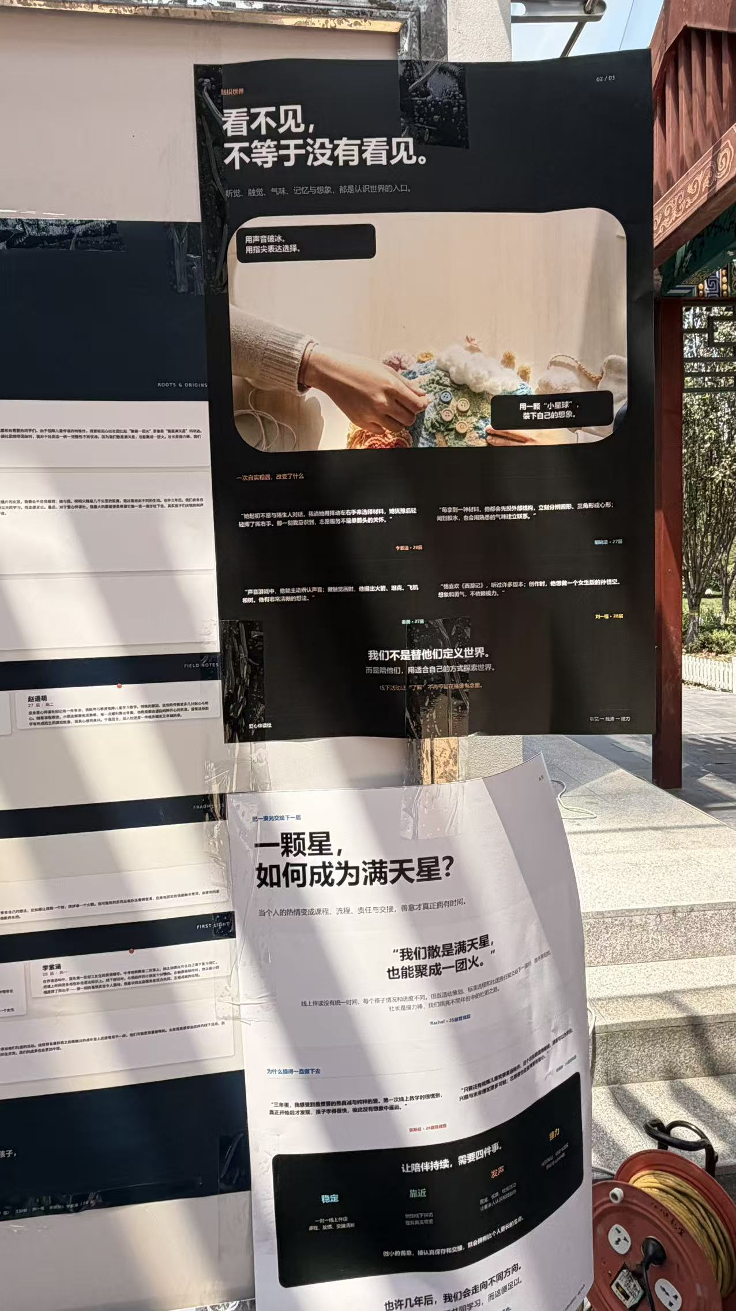
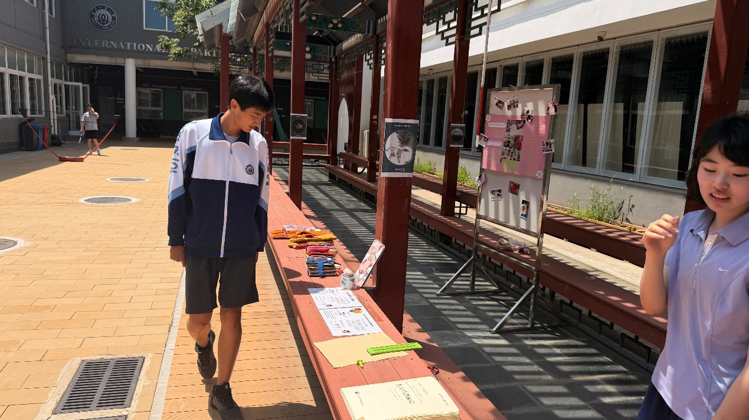
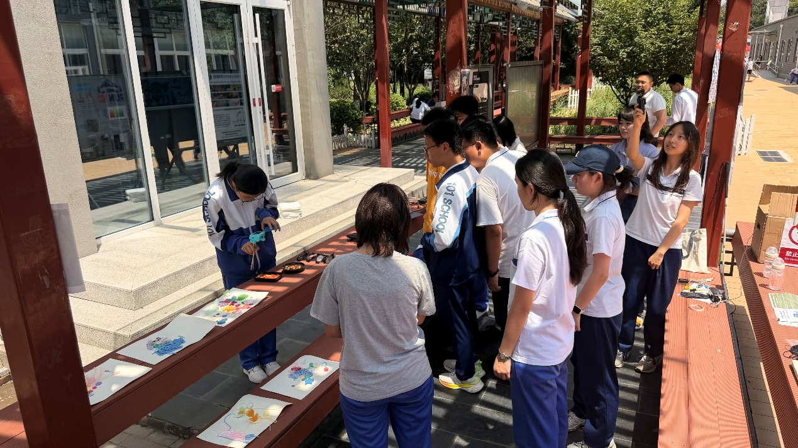
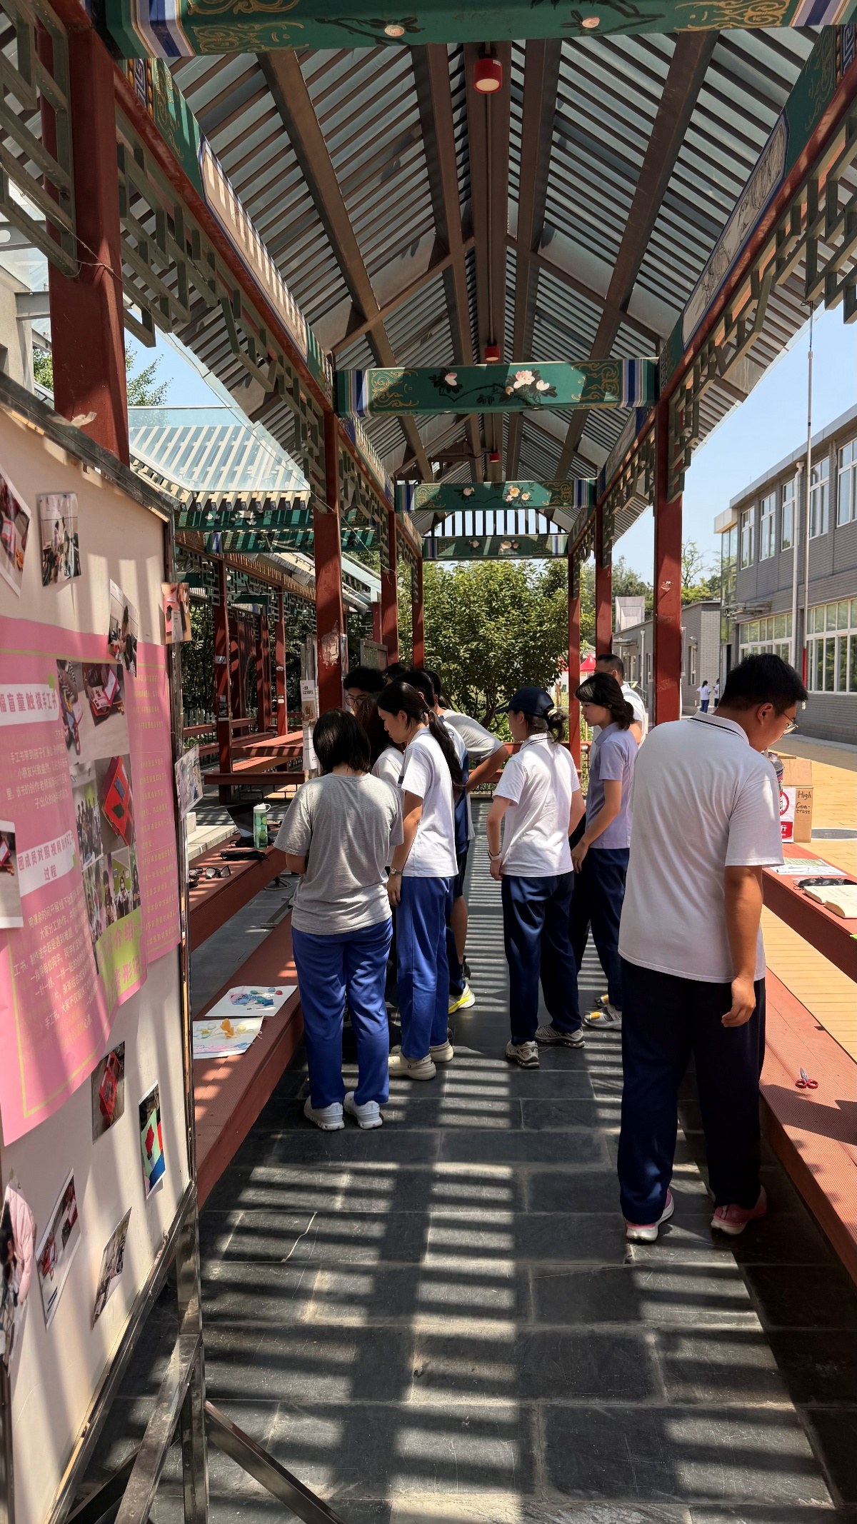
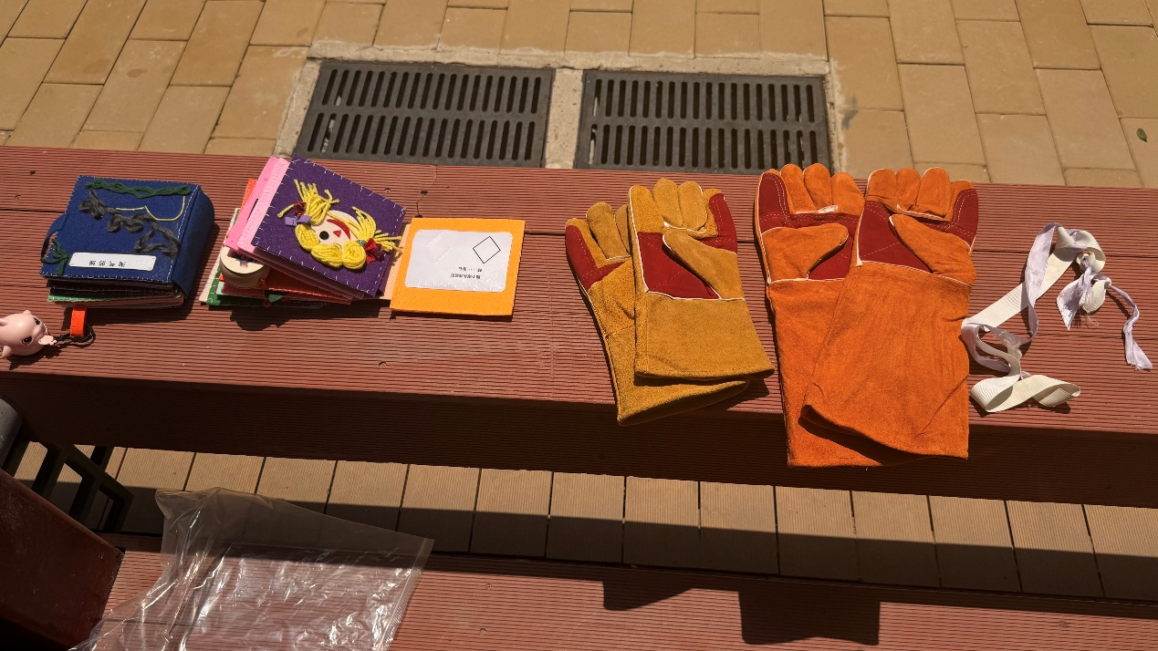

简介：（语音输入的 有哪里不清楚可以及时问我）
就是我们做的这件事情，它其实是一个长期而大型的活动。首先，第一个就是我们长期组织线上一对一的盲童伴读活动就是比如说一个志愿者会匹配一个盲童，然后每周定期开展线上的学科知识补课。这种，目前至少有50对这个帮扶的一对一小组。然后我们这次还做的事情就是为盲童做了手工书，一共做了3本书，然后我们是社团成员一起合力做的。但同时，我又承担了这个设计的工作，以及整个统筹规划组织活动。我反正是组织者加参与者，然后也可以在哪里写一些我这个职位之类的。然后，我们做完手工书之后就进行了线下探访。线下探访包括的活动就是先是破冰小游戏，然后跟魔头认识。我们后面还进行了一个制作心目中的小星球的活动，就是让盲童使用触感材料来作画。然后呢，在做完这一切之后，我们又和他们玩了玩游戏，同时采访了一下在这个NG工作的老师们。我们最后把这些的经历拍成了一部纪录片。最终我们还策划了一个社团大展，用于呈现我们的这些成果，并给同学们科普关于盲人的一些知识

